ב"ה מיועד לכיתות ג-ד מאת: נ.ד. קוזלובסקי
פרשת שמות - עבודת חזרה
חלק א': שאלות פתוחות. (לפרקים א,ב)
עני על השאלות שלפנייך בקיצור רב.

א) "ואלה שמות בני ישראל הבאים מצרימה"- איזה שבט לא כתוב בפסוקים? __________ מדוע? ________________________________________

ב) מהפסוק "ויוסף היה במצרים" לומדים על צדקתו של יוסף. במה זה התבטא?
__________________________________________________________

ג) מהפסוק "ובני ישראל פרו וישרצו וירבו ויעצמו במאוד מאוד" לומד רש"י שהיו נולדים _____________________________________________.
הוא לומד זאת מכך ש: __________________________________________

ד) "ויבן ערי מסכנות לפרעה" על אלו ערים מדובר? _________ ו ___________

מתי הם נחרבו?________________________________________________
האם היו באמת מסכנות? _________________________________________

ה) "ויעבידו מצרים את בני ישראל בפרך" – מה זו עבודת פרך? (2 הסברים)
1) ________________________________________________________
2) ________________________________________________________

ו) מי היו ה"מיילדות העבריות"? _____________ ו ______________
מה כינויים בתורה? _______________ ו _______________
הסבירי את השמות שלהם ! _______________________________________
__________________________________________________________

ז) "אם בו הוא והמיתן אותו, ואם בת היא - וחיה" – מה ציוה פרעה למיילדות לעשות? ומדוע? _____________________________________________________

ח) "וייטב אלוקים למיילדות?" –איזה שכר קיבלו המיילדות על שלא קיימו ציווי פרעה?
מיוכבד : ____________________________
וממרים : _____________________________

ט) "וילך איש מבית לוי ויקח את בת לוי" מדוע התגרש עמרם מיוכבד אשתו? _______________________________________________________
מדוע התחתן עמה שוב, אחרי שגירשה? _______________________________
מי יעץ לו לעשות כך? __________________________________________

י) "ותצפנהו שלושה ירחים"- כמה זמן החביאה יוכבד את משה התינוק? מדוע? ____________________________________________________

יא) "ותחמרה בחמר ובזפת" מדוע שמה יוכבד חמר מבפנים וזפת מבחוץ?
____________________________________________________

יב) כששמעה בת פרעה את הבכי בוקע מן התיבה - "ותשלח את אמתה ותקחה"
- 2 פירושים למילה אמתה: ______________ או - ________________

יג) "וקראתי לך אישה מינקת מהעבריות" הציעה מרים לבתיה בת פרעה. מדוע?
____________________________________________________

יד) "ותקרא שמו משה, ותאמר- כי מן המים משיתהו" מדוע נקרא משה בשם זה? ____________________________________________________
מי קרא לו כך? ____________________

טו) "ויגדל משה ויצא אל אחיו וירא בסבלותם" – מה ראה משה? _____________________________________________________

טז) "ויאמר לרשע, למה תכה רעך" מכאן לומדים ש... ___________________________________________________

יז) "הלהרגיני אתה אומר"- מכאן לומדים שמשה הרג את המצרי ב ______ _____.

יח) "וישמע פרעה את הדבר הזה ויבקש להרוג את משה"- כיצד ניצל משה מפרעה?
___________________________________________________________

יט) "ולכהן מדין שבע בנות"- מי היה כהן מדין? מדוע נידוהו אנשי מדין מעליהם?
___________________________________________________________

כ) "ויתן את צפורה בתו למשה"- מדוע התחתן משה עם צפורה- מכל הבנות של יתרו?
___________________________________________________________

כא) "וימת מלך מצרים" האם מת? _______ במה חלה פרעה? _______________
מדוע נאמר שהוא מת? ____________________________________________

כב) "ויאנחו בני ישראל מן העבודה ויזעקו, ותעל שוועתם אל האלוקים"
מדוע החליט הקב"ה הפעם להקשיב לצעקתם של בנ"י על העבודה הקשה? ___________________________________________________________

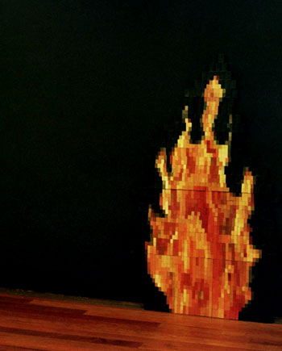
חלק ב': הסנה הבוער - מי אמר למי? (פרקים ג,ד)

"אסורה נא ואראה...מדוע לא יבער הסנה" _______ ל __________

"שַׁל נְעָלֶיךָ מעל רגליך" ___________ ל ___________

"רָאֹה רָאִיתִי את עֳני עמי אשר במצרים" ___________ ל ___________

"לך ואספת את זקני ישראל" ___________ ל ___________

"מי אנֹכי כי אלך אל פרעה" ___________ ל ___________

"ושלחתי את ידי והִכֵּיתִי את מצרים" ___________ ל ___________

הסברי מילים: חברי בקו בין המילה לפירושה!
סנה לא נשרף
בוער פחד להסתכל
איננו אוכל והוא ברח
אסורה נא תוריד, תחלוץ
של נעליך שיח קוצני
בלבת אש מקל
כי ירא מהביט סימן, נס
מכאוביו דולק
זבת חלב אלך, אזוז למקום אחר
אות בתוך האש (בלב האש)
מטה נוטפת
וינס משה מפניו הכאבים שלו
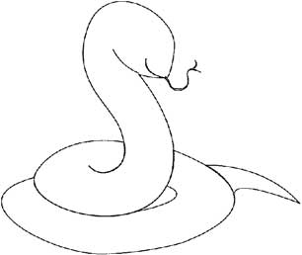
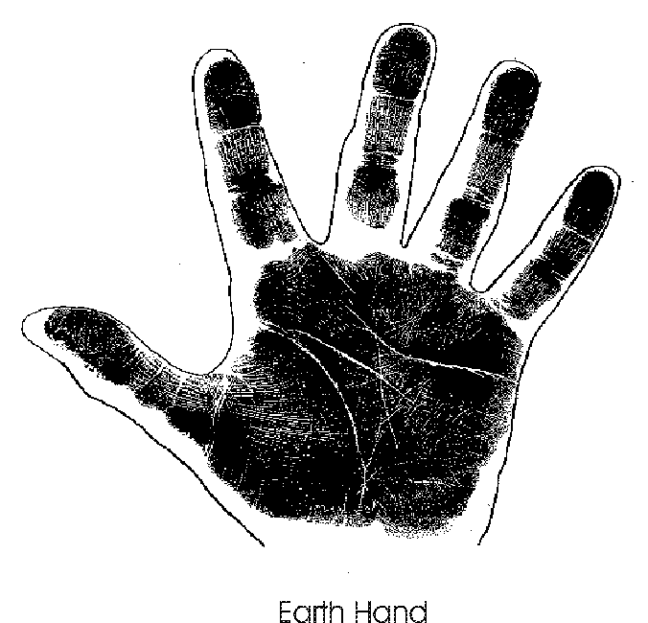
חלק ג': האותות. חברי בקו בין החפץ למה שנהפך ממנו!
מטה * * דם
יד בריאה * * נחש
מי היאור * * מצורעת

מדוע עשה ה' למשה אותות עם נחש וצרעת? (בחרי בתשובה הנכונה ביותר!)
- כי יש נחשים שלפעמים מקבלים צרעת.
- כי נחש וצרעת הם סמלים למשהו רע. וה' רצה לרמוז למשה שפרעה ומצרים הם רעים!
- כי משה דיבר לשון הרע על בני ישראל. בכך "תפס אומנותו של נחש". וצרעת זה עונש למי שמדבר לשון הרע.

חלק ד': מה מזכירים לך המושגים הבאים...
גמגום

חושן על הלב

באר

ברית מילה

נחש

מרתף

צרעת

כלי כסף וזהב

לידת שישייה

חלב ודבש

הרואים בכוכבים

כוהנים ומלכים

עץ גומא

גחלי אש

רועי צאן

שלג

תבן

חלק ה': שאלות סגורות. גזירת התבן (פרק ה')
בחרי את התשובה הנכונה ביותר לכל שאלה והקיפי אותה בעיגול.
* "ואחר באו משה ואהרן" איפה היו הזקנים?
1. הם מתו כבר מזמן.
2. הם פחדו וברחו.
3. הם היו מאחור אך ראו אותם.

* "פן יפגענו בדבר או בחרב" : מדוע דברו משה ואהרן אל פרעה בלשון רבים?
1. נתנו כבוד למלכות.
2. פחדו מהמלך.
3. 2 התשובות נכונות.

* "ויאמר אליהם מלך מצרים... לכו לסבלותיכם": למה הכוונה במילים אלו?
- תמשיכו לסבול בשקט.
- תראו איך העם סובל ותשתקו!
- לכו הביתה, לעשות את מלאכתכם.

* "ויצו פרעה... את הנוגשים בעם, ואת שוטריו": מי היו הנוגשים ומי השוטרים?
- הנוגשים היו מצריים והשוטרים יהודים.
- הנוגשים היו יהודים והשוטרים מצריים.
- שניהם היו מצריים.

* "לא תאספון לתת תבן לעם": איזה עוד גזרה גזר פרעה על היהודים?
1. שהמצרים יכריחו את בני ישראל לעבוד בשבת!
2. שלא יתנו להם חומר לבניה אלא שהם יצטרכו לאסוף אותו בעצמם.
3. שתי התשובות נכונות.

* "ואת מתכונת הלבנים אשר הם עושים תמול שלשום תשימו עליהם" :
מה עוד הוסיף פרעה על גזרה קשה זו?
1. שכל אחד יעשה אותה כמות כמו שאסף קודם ולא יוריד ממנה!
2. שכל אחד יעשה כמות כפולה ממה שעשה אתמול.
3. שתי התשובות נכונות.

* איזה עוד צרות היו לבני ישראל בעבודת הפרך?
- יהודים היו צריכים להכות יהודים אחרים- אם נחו רגע מהעבודה הקשה.
- אם לא הספיקו לאסוף תבן- היו המצרים שמים תינוקות יהודיים בקיר.
- שתי התשובות נכונות.

* "ויוכו שוטרי בני ישראל" מי הכה את השוטרים היהודים ומדוע?
- הנוגשים המצרים הכו אותם, להנאתם מתוך אכזריות.
- הנוגשים המצרים הכו אותם כי השוטרים רחמו על אחיהם היהודים.
- יהודים מסכנים היו מכים את השוטרים היהודים מתוך צער וכאב.

